垫江县执纪审查中心办公楼装修工程
定制悬浮门系统采购项目

竞争性比选公告

采购人：重庆渝垫国有资产经营集团有限公司

2024年5月

第一章 供应商须知
条款号 | 条款名称 | 编 列 内 容
1 | 采购人 | 重庆渝垫国有资产经营集团有限公司
2 | 项目（货物）名称 | 垫江县执纪审查中心办公楼装修工程定制悬浮门系统采购项目
3 | 采购依据 | 【重庆渝垫国有资产经营集团有限公司关于印发《货物采购管理办法》的通知】（渝垫国资司发[2023]53号）
4 | 送货地点 | 垫江县桂阳街道群山村121号
5 | 主要内容 | 项目所涉及1套定制悬浮门系统的旧设备拆除，新设备的生产及安装调试及售后服务。
6 | 供货/计划工期 | 总工期20天，以合同签订之日起算，以完工验收合格之日止。
7 | 质量要求 | 品牌要求：参照“启功”/“红门”/“财门智能”等品牌悬浮门系统同档次及以上质量要求。满足采购人确定的款式、规格等及项目使用要求，满足相关质量及规范要求，达到合格及以上质量标准。
8 | 供应商资格条件 | 1、本采购项目招标采取资格后审，供应商应具备以下资格条件：  （1）必须具备响应报价品牌公司颁发给供应商的授权证书（提供复印件加盖鲜章）  （2）必须提供产品检测报告（加盖制造商鲜章）  （3）必须具有有效的营业执照（提供复印件加盖鲜章）  上述资料需按要求进行扫描（原件备查）。  - 供应商承诺不得存在下列情形之一：  （1）被人民法院列入失信被执行人名单且在被执行期内  （2）被国家、重庆市（含市或任意区县）有关行政部门处以暂停投标资格行政处罚，且在处罚期限内  （3）被重庆市市级有关行业主管部门暂停在渝承揽新业务且在暂停期内  供应商人须自行承诺其提供的上述相关证明材料真实有效，不存在弄虚作假情形（格式见响应文件格式）
9 | 是否接受联合体 | 不接受。
10 | 踏勘现场 | 不组织，供应商自行踏勘也可联系采购人带领进行踏勘。
11 | 分包 | 不允许。
12 | 公告文件的获取 | 凡有意参加本次竞价采购者，请于2024年 5月 9日起，在垫江县人民政府网（http://www.cqsdj.gov.cn）及重庆渝垫国有资产经营集团有限公司官方网站（http://www.cqydgz.com）下载本项目的公告文件、答疑、补遗等相关资料。  无论供应商下载与否，采购人都视为供应商收到以上资料并全部知晓有关过程和事宜，由此产生的一切后果由供应商自负。
13 | 构成响应文件的  其他材料 | 供应商的书面澄清、说明和补正（但不得改变响应文件的实质性内容）组成。
14 | 报价要求 | 1、本项目的最高限价：50000.00元。  2、参与竞比采购报价应包含但不限于完成本项目范围内的原有设施设备拆除并堆放至采购人指定位置、新设备供应、安装调试、线缆敷设、土建基础施工及路面恢复、完工清洁等所需的人工费、材料设备费（含控制系统、线缆等）、机械费、措施费（含安全文明施工费）、涨跌价风险费、规费、税金等所有费用。
15 | 采购有效期 | 90日历天（从提交采购响应文件截止日起计算）
16 | 响应文件份数及要求 | 1、一式一份，为PDF格式的响应文件原件彩色扫描件。  2、在响应文件中，按规定签署、盖章的地方必须按其规定签署、盖章。
17 | 递交说明 | - 邮件发送主题请注明：垫江县执纪审查中心办公楼装修工程定制悬浮门系统采购响应文件（ 公司全称）；  - 响应文件扫描件名称为：垫江县执纪审查中心办公楼装修工程定制悬浮门系统采购响应文件响应文件（ 公司全称）。
18 | 响应文件递交时间地点及截止时间 | 递交邮箱：将响应文件原件的扫描件（PDF格式）发送至2682843535@qq.com（渝垫国资集团公司招采专用邮箱）。  递交时间：2024年 5 月 15日 8 时00分至 10 时00分；  截止时间：2024年 5月 15日10 时 00 分
19 | 提供样品 | /
20 | 重复递交 | 重复发送邮件的以规定时间段内第一次发送的邮件为准。
21 | 评审程序 | 1、在递交截止时间到后，供应商可至比选现场参与监督开启过程，如参与监督请在截止时间前10分钟到达垫江县财富大厦1607办公室。  2、采购人在递交截止时间到后统一开启邮件。  3、评审小组对所有在规定时间段内提交的响应文件有效性进行审核，针对合格供应商的响应文件，根据设备品牌档次、质量及服务，以能满足采购文件实质性的响应要求进行评审。  4、采购人根据评审小组推荐意见确定成交价和成交人。  5、评审结束。  6、成交结果在垫江县人民政府网（http://www.cqsdj.gov.cn）及重庆渝垫国有资产经营集团有限公司官方网站（http://www.cqydgz.com）公示。
22 | 评审小组的组建 | 采购人自行组织，由 3 人或3人以上单数组成。
23 | 履约保证金 | 成交供应商须在合同签订前按成交金额的10%公对公转账方式向采购人缴纳履约保证金，完工验收合格后一次性无息退还。  户名：重庆渝垫国有资产经营集团有限公司  开户银行及账号：农发行垫江县支行20350023100100000107221
24 | 结算原则 | 本竞比采购项目采取包工包料、总价包干的计价方式。
25 | 支付方式 | 完工验收合格，成交供应商提供增值税发票后支付至合同金额的97%，剩余3%作为质保金2年质保期满后一次性无息支付。
26 | 成交办法 | 1、本次采购项目拟定选取3家或3家以上供应商作为候选供应商；  2、在选定的供应商中，报价中最低者即为成交价，该供应商为第一成交候选人；由低到高报价排名第二的供应商作为第二成交候选人，报价排名第三的供应商作为第三成交候选人。  3、若同时出现两个或两个以上报价相同的，则由现场抽签确定。  4、若第一成交候选人以书面方式提出放弃成交权益。按成交候选人排序依次作为成交人，以第一成交候选人所报的成交价签订合同；如均不愿按第一成交候选人的成交价签订合同，则重新进行采购。
27 | 废弃条款 | 1、供应商名称与资格审查竞价申请人名称不一致的；  2、响应文件未按规定的格式和要求填写，内容不全或者关键内容字迹模糊、无法辨认的；  3、响应文件附有采购人不能接受的条件的；  4、响应文件的几个组成部分的任一部分被认定为无效的；  5、响应文件为手工填写的，未加盖公章、骑缝章的；  6、报价超过最高限价的；  7、在规定时间段外的时间发送响应文件的；  8、采取除QQ邮件方式之外的其他方式递交相应文件的；
28 | 合同签订 | 成交结果公示（无质疑、投诉）期满后5个工作日内完成合同签订，否则采购人有权取消成交资格。
29 | 重新采购及流选  处理办法 | 1、重新采购  (l）采购活动时间止，供应商少于3个的；  (2）经评审小组评审后否决所有采购响应文件的;  (3）经评审后，如合格的供应商少于3个的，且明显缺乏竞争的，评审小组可以否决全部采购响应文件，采购人将重新组织采购（定为第二次采购）。  2、流选处理办法  当第二次采购流选时，采购人可不再组织比选，由采购人自行采购。
30 | 特别说明 | 设备安装位置现状及款式、规格尺寸参数指标  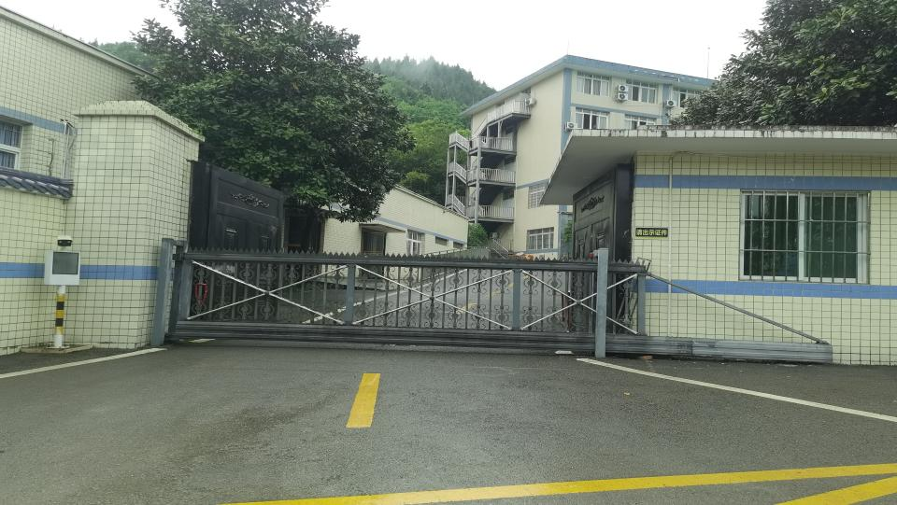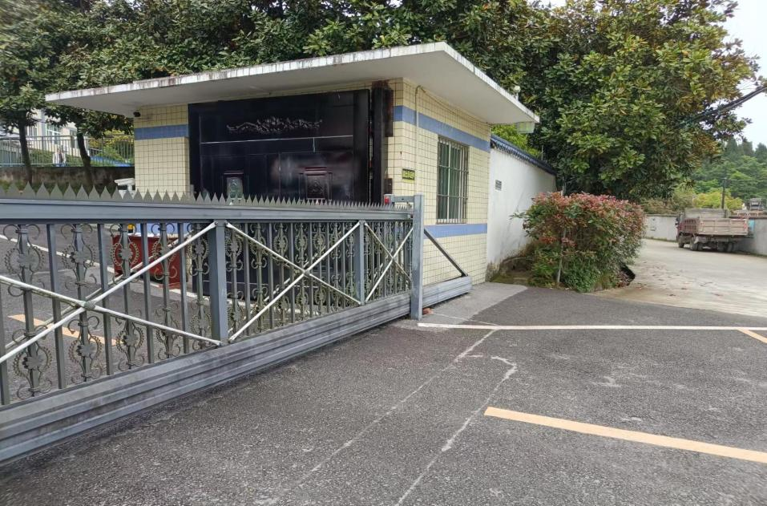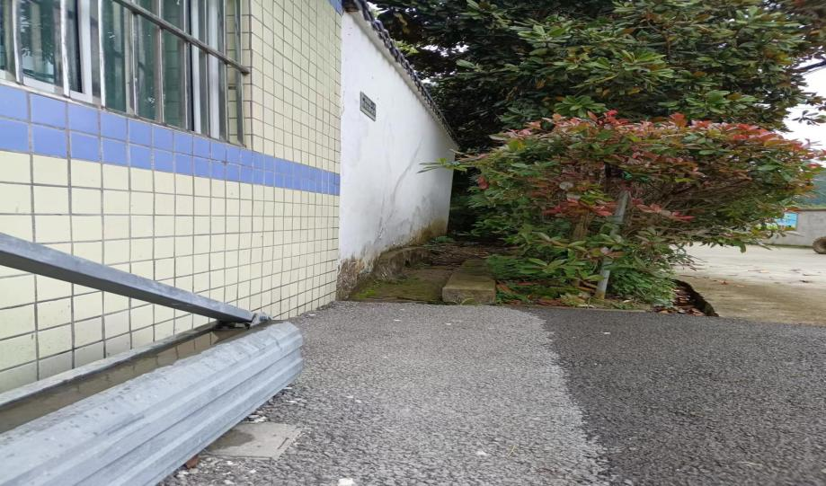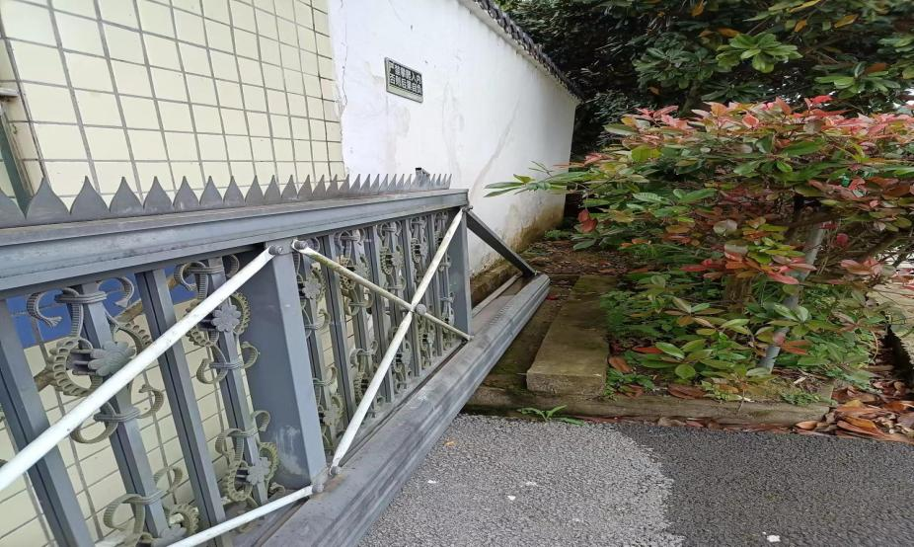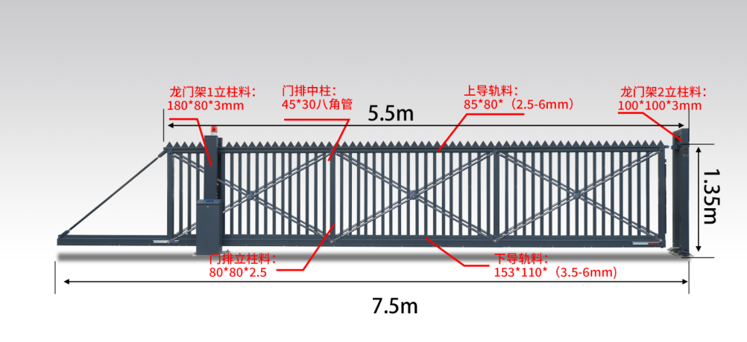  备注：定制悬浮门系统上导轨上面必须设置防攀爬的尖刺装置。
联系方式：
采购人：重庆渝垫国有资产经营集团有限公司
地 址：重庆市垫江县桂西大道财富大厦1607室
采购联系人：卓老师 13996747919
项目联系人：刘老师 13709477756

第二章 合同条款及格式

重庆渝垫国有资产经营集团有限公司
垫江县执纪审查中心办公楼装修工程
定制悬浮门系统采购合同

甲方（需方）：重庆渝垫国有资产经营集团有限公司
乙方（供方）：
因甲方工程建设需要，经双方友好协商，依照《中华人民共和国民法典》等法律法规的有关规定，遵循平等、自愿、公平、诚实、守信的原则，就垫江县执纪审查中心办公楼装修项目悬浮门系统采购事宜达成如下一致意见，为明确双方的相关权利和义务，特签订本合同，以资双方共同遵照执行。
第一条 合同价款及付款方式
1、本项目固定总价为¥________________元（大写人民币：_________元整），此价格包含但不限于完成本项目范围内的原有设施设备拆除并堆放至甲方指定位置、新设备供应、安装调试、线缆敷设、土建基础施工及路面恢复、完工清洁等所需的人工费、材料设备费（含控制系统、线缆等）、机械费、措施费（含安全文明施工费）、涨跌价风险费、规费、税金等所有费用。
- 付款方式：乙方工完场清并验收合格后，乙方提供（****）增值税发票后支付至合同金额的97%，剩余3%作为质保金2年质保期满后一次性无息支付。
第二条 质量与验收
1、质量要求。乙方所供货物必须与采购清单内的（****）品牌、规格、型号保持一致，为原始生产厂家生产和制造，产品及其各部件、材料为全新的、未使用过的，必须符合国家、行业标准及使用地规定的质量及安全标准等要求，并满足本合同文件约定要求。否则，甲方有权要求乙方更换，有关费用由乙方承担。
2、验收。在产品发运至甲方指定地点后，由甲方进行验收。经甲方验收对于不符合要求的产品，甲方有权责令乙方调整相关产品品质，如乙方拒不调整则视为乙方违约。甲方验收不合格，乙方负责无偿退换，一切费用由乙方负责。
3、质量保证资料。乙方需提供产品合格证、有效的检验检测报告、质量保证书等相关资料。
第三条 工期
1、本项目总工期20天，以合同签订之日起算，以完工验收合格之日止。
2、因乙方原因延期违约金500.00元/天，因非乙方原因导致工期延误，只顺延工期，不作任何索赔。
第四条 履约担保及质保服务
1、乙方须在合同签订前向甲方缴纳履约保证金为¥ 元（大写人民币： 元整），完工验收合格后一次性无息退还。
2、本项目质保期二年，自验收合格之日起计。乙方承诺质保期内提供实时质保服务。
第五条 双方责任
（一）甲方责任：
1、甲方委派专人（姓名:何志华 联系电话:023 - 74639909）为项目现场负责人。负责双方的沟通联络、进场设施设备质量的确认、监督检查施工质量、安全、进度，处理施工有关事宜。
2、甲方有责任协助做好与相关单位、管理部门的沟通协调、占道车辆清场工作，以保证施工工作安全、有序的推进。
3、项目完工后，应及时组织完工验收。项目未经验收，甲方提前使用或擅自动用有关设备，由此而发生的质量或其他问题，由甲方承担责任。
4、甲方有责任及时支付相关款项。
（二）乙方责任：
1、乙方应遵守工程建设安全生产有关管理规定和国家有关环境管理规定，严格按安全文明标准组织施工，并随时接受甲方、业主及行业安全检查人员依法实施的监督检查。采取必要的安全防护措施，消除安全隐患，切实保证人员、设备安全。由于乙方自身安全措施不力以及其他自身原因造成安全事故的责任和因此发生的费用，由乙方承担。因乙方责任而受到政府部门的相关处罚，或因侵害周围居民、单位的合法权益而造成赔偿，所发生的费用由乙方承担。
2、乙方务必采取切实可行的措施，保证施工安全。乙方应在施工现场设置安全警示标志、标识，对施工人员其进行安全教育；自费为施工人员购买人身伤害保险，签订安全责任书和安全技术交底书，并对他们的安全负责；不能违反安全管理的规定野蛮施工。安全防护用品由乙方自行提供并承担其费用。
3、乙方应保持场地整洁，实时清理外运施工垃圾（渣场自找），完工对项目现场全面清洁。
4、乙方的人员、车辆应自觉服从甲方及项目使用单位的统一管理，配合建设单位、业主及相关管理部门的管理工作。
5、乙方自行负责现场设备、材料的照管工作。做好现场施工记录，配合甲方进行的相关检查。
6、乙方严格按施工方案施工，保证如期完工验收，移交投用。施工质量未达标，乙方负责整改及相关费用。乙方因施工损毁原有设施设备，由乙方自行负责恢复原貌或照价赔偿。
7、乙方对甲方设施设备的使用和管理等技术工作进行培训、技术指导及质保工作。
第六条 其他
1、甲乙双方应严格遵守廉洁合作承诺相关约定《廉洁合作承诺书》。
2、本合同在执行中如发生争议或纠纷，甲乙双方应协商解决，协商不成时，向项目所在地人民法院起诉。
3、本合同自甲乙双方签字盖章之日起生效，正常运作至合同条款履行完毕自行失效。
4、本合同在执行期间，如有未尽事宜，由甲乙双方协商，另订附件附于本合同之内，所有附件在法律上均与本合同有同等效力。
5、本合同一式陆份，甲方持肆份，乙方持贰份，具有同等的法律效力。
甲方（公章）： 乙方（公章）：

法定代表人(或授权委托人) : 法定代表人 (或授权委托人)：
经 办 人： 经 办 人：
开户银行：
账号：
联系电话：023 - 74691183 联系电话：

签订时间： 年 月 日

廉洁合作承诺书

甲方：重庆渝垫国有资产经营集团有限公司
乙方：
项目名称及合作内容：垫江县执纪审查中心办公楼装修项目定制悬浮门系统的采购及供应
为促进甲乙双方在涉及资金、资产、货物、股权、知识产权等商务、工程及经济往来事项的合作中保障相关人员依法履职、秉公办事、廉洁用权，构建清清爽爽、干干净净的合作关系，旗帜鲜明反腐败，推动廉政建设，根据有关法律法规规定，经甲乙双方商定，就垫江县执纪审查中心办公楼装修工程定制悬浮门系统的采购工作特作如下廉洁承诺，共同严格遵守：
一、承诺主要内容
甲乙双方人员（包含但不限于经办、协助和各级管理人员及其配偶、子女、亲属和其他特定关系人，下同）不得借商务、工程合作及经济往来事项之机谋取个人私利，承诺严禁下列行为：
1、甲方人员不得借工作之机违规对乙方吃拿卡要报，严禁违规索取、收受或暗示乙方人员给予任何名目的钱物或好处。
2、乙方人员严禁以任何名义违规向甲方人员赠（输）送影响职务或职权廉洁的钱物或好处，严禁违规向甲方人员提供吃喝玩乐等消费，或支付应由甲方人员私人承担的费用。
3、双方人员严禁私人资金借贷或违规借用对方物品。
二、违反承诺责任
甲乙双方若违反上述承诺，自愿接受如下责任和处理：
1、甲方人员违反上述承诺，由公司按照党纪党规、国家法律法规和单位规章制度予以经济处罚、组织处理、纪律处分或移送有关单位追究法律责任。
2、乙方违反上述承诺致甲方人员违纪违规或违法的，自愿同意按照双方合作事项总金额1% - 5% 的数目支付赔偿金给甲方，列入甲方黄色失信企业和人员，取消三年内与甲方业务合作资格；致甲方人员犯罪的，自愿同意按照双方合作事项总金额5% - 10% 的数目支付赔偿金给甲方，列入甲方黑色失信企业和人员，取消十年内与甲方业务合作资格。
3、双方有权向对方监督人员或上级主管部门举报其相关人员违反承诺的不廉洁行为，对方须严格保密，不得打击报复。
三、其他事宜
本承诺书一式4份，由甲乙双方及监督部门各留存1份。
甲方公章： 乙方公章：
甲方代表签字： 乙方代表签字：
甲方监督单位及电话： 乙方监督单位及电话：
公司纪委 023 - 74639900

第三章 响应文件格式

响 应 文 件

（封面）

项目名称：垫江县执纪审查中心办公楼装修工程
定制悬浮门系统采购项目

采购人： 重庆渝垫国有资产经营集团有限公司
参选单位（盖章）：
时间： 年 月 日

目 录
一、报价函（盖鲜章）
二、资格审查文件
- 法定代表人身份证明
- 授权委托书
- 营业执照
- 资质证明文件
- 承诺
三、报价清单
四、产品各部位材质规格型号等技术参数指标及产品功能明细
伍、其他（如有）

一、报价函
报 价 函

重庆渝垫国有资产经营集团有限公司：
我方已仔细研究了垫江县执纪审查中心办公楼装修工程定制悬浮门系统采购项目竞争性比选公告的全部内容，按总价 元（大写人民币： ）的报价实施本项目。在合同约定时间内按比选文件及合同约定实施和完成该项目。
1、我方承诺在比选有效期内不修改、撤销参选文件。
2、如我方成交：
（1）我方承诺在成交后五个工作日内缴清相关费用并与你方签订合同。
（2）随同本报价函递交的报价函附录属于合同文件的组成部分。
（3）我方承诺按照比选文件规定向你方递交履约担保。
（4）我方承诺在合同约定的期限内完成本项目。
3、我方在此声明，所递交的参选文件及有关资料内容完整、真实和准确。
4、（其他补充说明）。

参 选 人： （盖单位公章）
法定代表人： （签字）
地 址：
联系人及联系电话： （必填）
电子邮箱：

年 月 日

二、资格审查文件
（一）

法定代表人身份证明

供应商单位名称：

单位性质：

地址：

成立时间： 年 月 日

经营期限：

姓名： 性别： 年龄： 职务：

系 （供应商名称）的法定代表人。

特此证明。

（该处粘贴法定代表人身份证正反面复印件）

供应商单位： （盖单位公章）

年 月 日

（二）
授权委托书

本人 （姓名）系 （供应商单位名称）的法定代表人，现委托 为我方代理人。代理人根据授权，以我方名义签署、澄清、说明、补正、递交、撤回、 修改垫江县执纪审查中心办公楼装修工程定制悬浮门系统采购项目响应文件、签订合同和处理有关事宜， 其法律后果由我方承担。
委托期限： 。
代理人无转委托权。
附：法定代表人身份证明。

（该处粘贴委托人身份证正反面复印件） （该处粘贴代理人身份证正反面复印件）

供应商单位：（盖单位公章）
法定代表人：（签字）
身份证号码：
委托代理人：（签字）
身份证号码：

年 月 日

备注：
1、法定代表人参加采购活动并签署文件的不需要授权委托书，只需提供法定代表人身份证明书；非法定代表人参加采购活动并签署文件的须提供授权委托书。
2、在采购活动现场于响应文件开封前，若前往现场参与的法定代表人须携带本人身份证原件（非法定代表人参加开标活动的，须携带本人身份证原件和授权委托书原件）供监督人员核实身份。

- 营业执照

- 资质证明文件

1、产品检验检测报告（加盖制造商鲜章）

（五）承诺

承诺书

重庆渝垫国有资产经营集团有限公司：
我公司 （供应商名称）参加了贵单位垫江县执纪审查中心办公楼装修工程定制悬浮门系统采购项目的采购活动，自愿作出以下承诺：
1、我公司在采购活动截止日资格情况不存在下列情形之一：
（1）被人民法院列入失信被执行人名单且在被执行期内；
- 被列入《重庆市工程建设领域招标投标信用管理暂行办法》规定的重点关注名单且记分达到12分且在记分有效期内；
- 被列入《重庆市工程建设领域招标投标信用管理暂行办法》规定的黑名单且在记分有效期内；
- 被国家、重庆市（含市或任意区县）有关行政部门处以暂停投标资格行政处罚，且在处罚期限内；
（5）被重庆市市级有关行业主管部门暂停在渝承揽新业务且在暂停期内。
2、我公司在资格审查部分中提供的相关证明材料真实有效，不存在弄虚作假情形。
3、我公司的响应文件符合供应商须知第 12 条的规定。
4、我公司的响应文件符合合同条款及格式规定，响应文件中没有贵单位不能接受的条件。

供应商：（盖单位公章）

法定代表人：（签名或盖章）

年 月 日

- 报价清单

重庆渝垫国有资产经营集团有限公司
垫江县执纪审查中心办公楼装修工程
定制悬浮门系统竞比采购报价单

参照“启功”/“红门”/“财门智能”等悬浮门系统品牌档次及以上质量要求，达到合格以上标准。
项目名称：垫江县执纪审查中心办公楼装修工程定制悬浮门系统采购项目
序号 | 设施名称 | 单位 | 数量 | 全费用总价 | 品牌 | 备 注
1 | 定制悬浮门系统 | 套 | 1 |  |  | 含控制系统
合计 | ¥ 元（大写： 元整）。
备注 | 定制合格产品，包工包料，总价包干。定制悬浮门颜色以双方最终确定为准。
报  价  说  明 | 1、提供增值税的发票类别、税率勾选填报如下：  1.1.含增值税专用票 %；1.2.提供增值税普通发票。  2、价格包含但不限于完成本项目范围内的原有设施设备拆除、新增设备供应、安装调试、线缆敷设、土建基础施工及路面恢复、完工清洁等所需的人工费、材料设备费（含控制系统、线缆等）、机械费、措施费（含安全文明施工费）、涨跌价风险费、规费、税金等所有费用。  3、报价有效期： 天，总工期：20天  4、其他事项：产品质保期2年。  报价单位名称： （公章） 联系人及电话： （ 姓 + 电话号码 ）
备注：请响应文件编制单位仔细阅读以下内容，以便填写“报价说明”。
1.产品应为合格产品，满足行业标准及现场随机抽样送检要求。
2.报价函应明确报价单位名称、联系人及联系电话、工期及提供何种税率的增值税发票及价格有效期。
3.报价函版本格式不得改变，填报内容不得涂改，同时加盖鲜章、骑缝章。否则无效！
4.采购联系人：卓 13996747919 项目联系人：刘 13709477756

- 产品各部位材质规格型号等技术参数指标及产品功能明细

产品各部位材质规格型号等技术参数指标
编号 | 材料名称 | 使用部位 | 材质及规格型号 | 备注
1 | 下导轨 | 下梁 | 铝合金材质6063-T5 153*110*6mm
2 | 上导轨 | 上梁 | 铝合金材质6063-T5 85*80*（2.5-6mm）
3 | 门排立柱料 | 中间立柱部分 | 铝合金材质6063-T5 80*80*2.5
4 | 门排中柱八角管 | 中间门排小材料 | 铝合金材质6063-T5 45*30*1.2mm
5 | 龙门架1立柱料 | 后置龙门架 | 烤漆 镀锌钢180*80*3mm
6 | 龙门架2立柱料 | 前置龙门架 | 烤漆 镀锌钢100*100*3mm
7 | 驱动电机 | 驱动部分 | 全铜芯550W隐藏安装 无轮无轨设计 悬空运行
8 | 后机箱 | 控制箱 | 2.0厚箱体板材 钣金一体
9 | 防攀爬尖刺 | 上导轨上
备注：根据 厂家的材料配置，包含但不限上述技术参数指标。

产品功能明细
编号 | 功能名称 | 功能描述
1 | 变频系统 | 系统采用先进的变频技术，可实门体现平稳起动和停止；也可以设置
2 | 防撞功能 | 关门运行状态下，智能红外线防撞遇人或物可自动返回运行
3 | 防碰功能 | 关门运行状态下，智能红外线防撞遇人或物可自动返回运行
4 | 防爬报警 | 门体处于关门限位状态下，智能红外线防爬信号有效启动，智能红
5 | 遥控功能 | 可无线遥控接收或固定台式控制器控制，控制盒接收动作命令通过无线输送到电箱内的主控板上，实现开、关、停功能。
6 | 急停功能 | 运行状态下，遇到紧急情况，可以快速通过紧急停止开关切断电源，实现紧急停止，确保安全
7 | 过载保护 | 机温度达到110℃或者运行到达设定时间，电机会停止工作，保护电机使用寿命
8 | 手动离合 | 装有手动离合装置，停电或检修时，可打开离合手柄，然后以手动方式推拉门。
9 | 安全防盗 | 门体在停止状态，通过减速箱的涡轮蜗杆机构，实现门体自锁外力不能推开
10 | 漏电保护 | 产品带有漏电保护功能，能对控制系统接地过流过压保护
11 | 自动停止 | 门体运行时，当检测到开、关限位信号，门体会自动停止运行。
12 | 语音播报 | 门体运行时，电箱上的喇叭会发出“正在开门”或“正在关门”的语音提示功能。
13 | 内置  智能控制主板 | 带有可接入车牌识别控制、人脸识别控制等智能控制设备接入端口。
备注：根据厂家的功能配置，包含但不限上述功能。

五、其他（如有）

